Міністерство освіти і науки України
Кіровоградської обласної державної адміністрації
Державний навчальний заклад
«Професійно – технічне училище № 40 м. Новоукраїнка»

РЕФЕРАТ – ДОСЛІДЖЕННЯ

Виконали:
Ляшков Богдан
Фрунза Віталій
Бершацький Анатолій
Райлян Микола
Музиченко Катерина
Єфтодій Денис
Коваленко Максим
Керівники:
Сажієнко Тетяна Валеріївна,
викладач професійно – теоретичної
підготовки
Іщенко Надія Петрівна,
викладач загальноосвітньої
підготовки
Панасенко Оксана Валеріївна,
Викладач загальноосвітньої підготовки
Дмитрух Тетяна Володимирівна,
бібліотекар
Маринкевич Альбіна Іванівна, бібліотекар

м. Новоукраїнка
2020 рік
ЗМІСТ
ВСТУП
- ІСТОРІЯ І СУЧАСНІСТЬ МІСТА
- ТОЖ СКІЛЬКИ РОКІВ МІСТУ?
- МУЗЕЙНА КІМНАТА «МУЗЕЙ ХЛІБА» - ТОЧКА ВІДЛІКУ
- КОЗАЦЬКОМУ РОДУ НЕМА ПЕРЕВОДУ
- МЛИН ВАРШАВСЬКОГО ВИГДОРА ЗЕЙЛИХОВИЧА
- КІННИЙ ЗАВОД «МУСТАНГ»
- ВИСНОВОК
- СПИСОК ВИКОРИСТАНИХ ДЖЕРЕЛ ТА ЛІТЕРАТУРИ

ВСТУП
Могутнім і невичерпним джерелом духовності, моральності і культури сучасної людини є її любов до рідного краю, його безцінних багатств, глибока шана до віковічних традицій свого народу.
Акт про державний суверенітет України, проголошений Верховною Радою 24.08.1991 p., активізував духовне відродження українського народу, загострив проблеми збереження культури. У цій справі важливе місце належить національному краєзнавству. Про зростання ролі науково-громадського руху в розбудові незалежної України красномовно свідчить факт відродження в березні 1990 р. Всеукраїнської спілки краєзнавців.
На сучасному етапі національне краєзнавство переживає епоху ренесансу. Краєзнавчий рух в Україні багатий на цікаві традиції, плідні пошуки і відкриття. Але мало любити свій край - його ще треба добре знати. Знання рідного краю не просто збагачує і звеличує людину, воно служить своєрідним містком, що єднає покоління минулі з поколіннями прийдешніми. Пошана до традицій давньої культури та славного минулого творить основи теперішності, є запорукою майбутнього.
Українське краєзнавство має глибоке коріння і давні традиції. "Вагомий і безцінний внесок у його розвиток зробили відомі вчені минулого - Орест Левицький, Михайло Максимович, Опанас Маркевич, Вадим Пассек, Олександр Лазаревський, Микола Закревський, Петро Єфименко, Микола Аркас, Михайло Грушевський, Дмитро Яворницький, Павло Чубинський, Максим Берлинський, Микола Біляшівський, Федір Вовк, Євтим Сіцінський...".

- ІСТОРІЯ І СУЧАСНІСТЬ МІСТА
Місто Новоукраїнка виникло як і багато інших міст краю як і обласний центр в 1754 році. На території нашого краю, що належить до північної частини степу, знаходять сліди людини (поховання, залишки древніх стоянок), що датуються археологами датою неоліту (VІ –ІІІ ст. до н.е.) У 1997 році в районі цукрового заводу фахівцями Кіровоградського обласного краєзнавчого музею було розкопане поховання древніх жителів нашого краю ямної археологічної культури (ІІІ тисячоліття до н.е.), знайдено кам’яні і кістяні знаряддя праці древніх людей; у мідному віці в нашому краї імовірно жили нащадки найдавніших землеробів – племена трипільської культури і почало формуватись основне ядро протослов’янських племен. Існує наукова гіпотеза,що наш край входив у скіфські часи (VІ – ІІІ ст. до н.е. до Ексампею, священної землі скіфів – орачів.

“Погасли кострища стоянок,
У землю пішли племена.
Забрали в холодні кургани
Сокири, мечі й письмена.”

( Л.Костенко)
З кінця V по Х ст. наші степи бачили орди хазар, угорців і печенігів які послідовно в кривавій боротьбі витісняли один одного і кінець кінцем в середині Х ст. перемогли слов’янські дружини уличів: частина печенігів визнала їх владу.
В середині ХІ ст. прийшли половці частина яких (чорні клобуки) теж осідають в наших степах, визнавши зверхність Київської Русі. Нашим краєм у часи Київської княгині Ольги і сина її Святослава проходив сухопутний шлях з півдня , від Чорного моря на Русь (Грецький шлях). Але з втратою Київською Руссю цілісності наші землі стали кочовищами половців. А з 1243 р. входять до Золотої Орди, причому з ХІV ст. (битва на Синіх Водах) – пограниччям між Литвою і Ордою. Після розпаду Золотої Орди на землі цього краю претендує войовниче Кримське ханство і він став називатись Диким Полем, де постійно проживали тільки відчайдушні мужні люди, втікачі від гніту польської шляхти. З таких людей сформувались козацькі загони які утворили Запорізьку Січ. Західною окраїною цієї своєрідної козацької республіки стали наші степи. В результаті тривалої боротьби між Московією, Польщею і Туреччиною і складної системи договорів ці землі (між Дніпром і Південним Бугом) було заборонено заселяти, а на початку ХVІІІ ст. на короткий час вони відходять до Туреччини і з 17 40 р. – остаточно до Росії. У складі Нової Січі наші краї входили до Бугогардської Паланки.
У 1754 р. для захисту Нової Сербії з Півдня була створена російським урядом система фортець і шанців (за проектом інженера французького походження Де-Боскета ) до якої входили і шанець Павлівськ та укріплення Чорноташлицьке. З цього року починається відлік офіційної історії нашого міста Новоукраїнка. Спочатку це був порівняно невеликий шанець (3,2 десятини ) чотирикутної форми з капонірними фронтами (земляними валами) довжиною 75 сажнів (приблизно 160 м.), які захищались 10 гарматами. Укріплення розмістили на правому березі р. Помічної, недалеко від впадіння р. Грузької в Чорний Ташлик. В його західному куті розмістили складські і житлові споруди. Нині на цьому місці центральна частина Новоукраїнки де розміщенні ЦПК “Ювілейний”, будинки адміністрації, вузол зв”язку, школи № 7, тощо. На протилежному крутому скелястому березі р.Чорний Ташлик ( на місці нинішнього цегельного заводу) спорудили укріплення Чорноташлицьке. Навколо фортеці Павлівськ виникло поселення з 150 хат, біля Чорноташлицького 120 хат. Де високі й скелясті, а де заболочені береги річок служили надійним захистом підступів до укріплень.
Місто і навколишній край почали заселятися українцями, вимушеними покинути місця свого проживання у районах відведених для іноземних поселенців Нової Сербії (північніше). Указом 14 травня 1754 р. їх поселення стали сотенними слободами Новослобідського козачого полку. Одним із 20 таких поселень був Павлівськ, до 1764 року, коли утворилась Елисаветградська провінція Новоросійської губернії – Новопавлівськ.
В січні 1769 року 70-тисячна орда Кримського хана Керим-Гірея, якого самі татари прозивали Делі-хан (шалений хан) після невдалої спроби взяти приступом фортецю Св.Єлисавети розділилась на загони і кинулась спустошувати провінцію. Один з таких загонів зруйнував поселення Новопавлівськ. Можливо, фортеця вистояла, а зруйновано було будинки поселенців за межами валів. Це був останій з багатьох сотень набігів кримських татар на Україну. В 1771-1773 рр. тут розмістилася перша рота Молдавського гусарського полку, сформованого з турецьких підданих православного віросповідання ( в основному молдаван, які перейшли на бік Росії під час російсько-турецької війни 1768–1774 рр.
Російський уряд з багатьох причин заохочував переселення на землі Новоросії іноземців. В Новопавлівськ переселилось 1015 молдаван, були болгари й греки. Історія Молдавського гусарського полку тісно пов’язана з діяльністю Василя Звєрєва ( Василе Лупул). Від його русифікованого прізвища пішла назва селища Звірово. Неминуче почалися зіткнення між Січчю та поселенцями. Але спроби запорожців силою зігнати військових поселенців з своїх земель наразились на протидію царського уряду, який повністю підтримав поселенців, і нарешті в травні – на початку червня 1775 року полковник Звєрєв очолив п’ятий відділ російського війська генерала Текелія, яке ліквідувало Запорізьку Січ.

“Було колись в Україні
Ревіли гармати
Було колись - запорожці
Вміли панувати.
Панували, добували
І славу і волю-
Минулося : ...

/ Т.Шевченко “Іван Підкова”/
Не дивлячись на стихійні лиха (чума –1771 р., сильна посуха – 1774 р., нашестя сарани-1780 р.), поселення Павлівськ. Ставши в 1773 р. посадом продовжувало заселятись вже переважно українцями. В 1787 р. тут налічувалось 175 дворів. Розташований на перехресті доріг на Ольвіопіль, Новомиргород і Катеринослав, завдяки жвавій торгівлі, посад швидко ріс і до кінця 18 ст. став крупним містечком. На цей час Павлівськ займає значну територію – біля 230 десятин (244 га). Навколо фортеці розкинулась обширна еспланада в північно-східній частині якої були споруджені дерев”яна церква і два корпуси магазинів (складів).Недалеко був великий сад, біля якого звели ратушу. Найбільша густота забудови була біля магазинів і базарної площі. В основному квартали розташовувались на правому березі Помічної, де вони витягувались на версту до самого гирла. Так само розміщалось група кварталів на лівому березі Чорного Ташлика північніше ратуші і складу.
Поселення доповнювалося жилим районом з півтора десятка різноманітних по формі і розмірах кварталів, розташованих на лівому березі р. Грузька на південний схід від фортеці. На правому березі Чорного Ташлика і вздовж дороги в Новомиргород розмістились невпорядковані по плануванню вулиці селища Чорний Ташлик, що стали в недалекому майбутньому частиною посаду Павлівськ.
Із створенням на півдні України військових поселень Павлівськ 1821 року стає полковим поселенням Першого Українського уланського полку ( колишнього першого Українського козачого полку).
У зв’язку з цим у 1830 р. місто перейменували на Новоукраїнку. Новоукраїнка стала й центром 5-го кавалерійського округу. Все населення, крім купців, міщан і небагатьох дворян зобов’язане було поєднувати заняття сільським господарством з військовою справою, утримувати постояльців – уланів, постачати фураж для їхніх коней. У посаді спорудили штабні приміщення, казарми, конюшні, манеж, гауптвахту (цей будинок зберігся), артилерійські склади тощо. На час ліквідації військових поселень у 1853 році в посаді проживало 6346 чол. Новоукраїнка з 1858 р. знову стала називатися посадом Павлівськ (з доданням у дужках уточнення – Новоукраїнка), перебуваючи в подальшому до радянських часів в складі Єлисаветградського повіту Херсонської губернії.
В містечку було 35 вітряків і 17 водяних млинів, 18 торгових лавок, 8 постоялих дворів. Щотижня відбувалися дводенні базари, де торгували худобою, сільськогосподарськими продуктами, кустарними виробами. У невеличкій школі навчалося 24 хлопчики і дівчинки з наявних 2670 дітей.
Під час реформи “зверху” 1861 р. населення Новоукраїнки підтримало виступи обурених селян навколишніх сіл. Для “наведення порядку” сюди прибув Казанський драгунський полк. За статистичними даними на двір припадало пересічно по 12 десятин (десятина –1,06 га.) землі. Але насправді із 1991 господарств 607 залишились безземельними. Значним стимулом для економічного розвитку міста, росту його населення стало будівництво залізничної станції Новоукраїнка на залізниці Одеса-Кременчук у 1869 р. Уже на межі 19-20 ст. її вантажообіг досяг 4 млн. пудів на рік ( три чверті становило зерно). В Новоукраїнці виникають майстерні для ремонту сільськогосподарських знарядь, млини, крупоружки, олійні, кустарні майстерні для пошиття одягу, взуття, тощо.
В ході російсько-турецької війни 1877 – 1878 рр. в Новоукраїнці 20 липня 1877 р. було відкрито лазарет Пермського санітарного загону (сформований з добровольців Пермської губернії). В лазареті лікували поранених в ході бойових дій, яких доставляли з фронту залізницею. Всього за час війни в лазареті пройшли лікування 1360 чоловік, з них померло лиш 42 чоловіки. Що являв собою посад Новоукраїнка в той час, видно із звіту Павла Федоровича Крамера – начальника Пермського санітарного загону. Вміщеного в газеті “Пермские губернские ведомости” (№ 89 від листопада 1877 р.):
“11 липня я приїхав на місце призначення. Новоукраїнка – село з чотирма тисячами жителів ( за іншими джерелами 8 тисяч) переважною більшістю з молдован,євреїв лежить у степу неподалік від залізничної станції. Місцевість рівна, без лісів. Води немає потрібно привозити за 5 верст. Паливом служить солома, овечий і коров’ячий кізяк. Сажень дров коштує 30 карбованців. Ціни припасам невисокі, хворий обійдеться по 35-40 копійок у день, включаючи в цю суму чай, тютюн і вино. Лазарет розмістився в кам’яній будівлі колишнього манежу ( на місці нинішньої школи № 6 ) та в хлібному магазині (складі) : (з лівого боку вулиці Кірова за 200 метрів від річки Чорний Ташлик). Дванадцятого лютого 1878 року з інспекційною метою до лазарета Пермського санітарного загону в Новоукраїнку приїжджав знаменитий хірург М.І Пирогов і знайшов в усьому зразковий порядок.
Наприкінці 90-х років 19 ст. в Новоукраїнці вже було 6 водяних млинів, 48 вітряків, 15 кузень, винокурний (горілчаний) і цегельний заводи – всього понад 80 дрібних підприємств. На найбільшому підприємстві, відомому далеко за межами краю, паровому млині Варшавського, працювало 120 робітників. Щороку в Новоукраїнці відбувалися 3 ярмарки, де у великій кількості продавалася худоба, зерно, сільськогосподарські знаряддя, залізні, шкіряні та мануфактурні вироби, де наймачі мали можливість вибрати вільні робочі руки.
Кричуща соціальна несправедливість, прогресуюче зубожіння великої частки населення давали широкі можливості і благодатний грунт для агітації революційних гуртків і партії. В 1906 році 11 червня революційний виступ жителів Новоукраїнки закінчився сутичкою з поліцією і роззброєнням поліцейських.
Каральний загін, що прибув до міста, заарештував кількох учасників заворушень. Наприкінці 1907р. знову сталася кривава сутичка з поліцією, були поранені багато селян.
У 1914 р. в Новоукраїнці налічувалось понад 16 тис. жителів, а на початку 1917 р.17 тис. чол.
Перша світова війна і злигодні пов”язані з нею, пропаганда революційних партій привели до росту радикальних настроїв у більшої частини населення.
Одержавши звістку про перемогу Лютневої буржуазно – демократичної революції в Петрограді, трудящі містечка й революційні солдати ешелону, який проходив через залізничну станцію, роззброїли стражників, заарештували трьох з них. “Для попередження безпорядків” сюди був направлений взвод солдатів 8-го запасного кавалерійського полку, але в усій країні і в Новоукраїнці невідворотно наближались криваві події і лихоліття революції і громадянської війни, в ході якої найкривавіші з відомих в історії краю боїв відбулися в 1919 році. Це запеклі битви між махновцями і офіцерськими полками Денікіна. Напевне, кожна з протиборствуючи сторін мала своїх героїв, але із зрозумілих причин історія зберегла імена тих, які відстоювали Радянську владу: це Марко Мокряк (один з перших похованих біля Кремлівської стіни); Ваня Демченко та інші. Жорстока логіка громадянської війни зводила наших земляків вдалині від Новоукраїнки у непримиренному протиборстві – так вогнем батареї Марка Мокряка, колишнього батрака, на станції Конотоп був підірваний бронепоїзд денікінців, яким командував офіцер Великовський – поміщик з Новоукраїнки. Великовського червоні взяли в полон і розстріляли. На світанку 28 грудня 1920 р. на Новоукраїнку напав тритисячний загін Махна. Були розгромлені радянські установи, вбито 50 чоловік, серед них вожак Новоукраїнських комсомольців Ваня Демченко.
За роки громадянської війни сильно занепало господарство міста. Нова економічна політика більшовиків (НЕП) з ринковими відносинами зробила можливою швидку відбудову господарства. Держава всіляко підтримує різні форми кооперації, виникають перші колективні господарства .
5 квітня 1921 р. Новоукраїнка стає центром району ( до 24 травня 1922 р.). Але з 12 квітня 1923 року і до нинішнього часу залишається районним центром.
У 1923 році в Новоукраїнці відкрито 43 школи лікнепу, де навчались грамоти 950 дорослих, а наступного року 1359 чол.
Але в 1929 році партія більшовиків почала форсовану колективізацію.
У 1932 році в Новоукраїнці для зміцнення колгоспів створена машинно-тракторна станція (МТС). У березні цього ж року до нашого міста прибув голова уряду України Г.І. Петровський , а у жовтні – перший секретар ЦК КП (б) У С.В. Косіор. А на Україну й наш край насувалась страшна катастрофа – голодомор, як наслідок насильницької колективізації, політики “ приручення селянства”. В архівах не збереглися цифри, які б показали розміри лиха, але були старожили , які в 60-ті роки підрахували втрати від голоду 1932-33 рр.на одній із вулиць Новоукраїнки і порівняли з воєнними втратами. Останні виявились вдвоє меншими.
Але тим , які вижили, треба було жити, звикати до нових форм господарювання, до нового життя. З 1938 року Новоукраїнка має статус міста.
За роки довоєнних п”ятирічок у Новоукраїнці збудовано теплову електростанцію, елеватор, цегельний завод, інкубаторну станцію, хлібопекарню, завод фруктових вод, маслосирзавод експортної продукції, споруджено кінотеатр, будинок культури, будинок колгоспника, будинок піонерів. Радіовузол обслуговував 700 точок.
З 1930 року виходила районна газета “Колгоспник”.
Разом з тим влада закрила в 1935 році Храм Олександра Невського (Покровський), згоріла в 1930 р. Григорівська церква, була закрита церква св. Варвари, синагога ( нинішня дитяча бібліотека).
Мирну працю жителів Новоукраїнки порушила війна. Пройшла організовано мобілізація і запис добровольців; ті, хто залишились, почали евакуацію в тил техніки і обладнання.
2 серпня 1941 р. німецькі війська зайняли Новоукраїнку. Два роки і сім з половиною місяців фашисти господарювали в місті і районі. Ішов нещадний грабунок населення: майно колгоспів і підприємств,хліб і худоба вивозились в Німеччину, “новий порядок” утверджувався шляхом терору. Але окупанти не зломили опір населення. Сім’я Бурагів підтримувала зв”язки з партизанами, за що була страчена. Молодіжна група підпільників на чолі з В. Поповкіним слухали зведення радіоінформбюро, розповсюджували листівки, налагодили виготовлення фальшивих окупаційних документів, таємно заготовляли зброю, допомагали колишнім військовополоненим пробратися до партизанів, підтримували зв’язок з підпіллям Олександрії , Помічної та з партизанським загоном ім. Ворошилова в Чорному лісі.
Фашисти в перші місяці окупації організували масовий розстріл євреїв і циган.
В концтаборі Адабаш в нелюдських умовах утримувалось понад 21 тис. радянських військовополонених, до 10 тисяч з них загинули від ран ,голоду, холоду і хвороб, були розстріляні фашистами.
Продовжували в умовах окупації подавати допомогу жителям міста і військовополоненим медики Новоукраїнської районної лікарні.
16 березня 1944 р. після восьми днів важкого наступу в умовах весняного бездоріжжя бійці 50-ї і гвардійці 13-ї та 97-ї стрілецької дивізії вийшли на окраїну Новоукраїнки і 17 березня місто було повністю звільнене від окупантів.
Відступаючи, фашисти підірвали всі залізничні мости, вокзал, електростанцію, млин Варшавського, елеватор ,маслозавод, цегельний завод, адмінстративні будинки, школи, пошту, майстерні МТС.
За роки окупації в Німеччину на роботи насильно відправили 705 юнаків і дівчат.
Жителі міста відразу ж приступили до відбудови зруйнованого, працювали під гаслом "Все для Перемоги”.
За мужність і відвагу на фронтах Великої Вітчизняної війни 3900 уродженців району були нагороджені бойовими орденами і медалями, а десяти з них присвоєно високе звання Героя Радянського Союзу. Дорогою ціною здобуто Перемогу.
З понад 11 тисяч, що воювали на фронтах, 5977 не вернулись додому, пряма шкода, принесена місту і району склала понад 600 млн.крб. в довоєнних цінах. Тисячі й тисячі скалічених доль і до наших днів нагадують про війну.
Необхідно провести пошуки в напрямку виявлення справжньої ролі голови райуправи в роки окупації (місцевого вчителя до війни) Массіні та начальника поліції Дейдея, його заступника Кривого і начальника типографії Кирика. Це група, що прибула із Західної України й імовірно була похідною групою ОУН.
Відразу ж по визволенню міста розпочалися відбудовчі роботи.
Це була в основному важка фізична праця, яку виконували переважно жінки.
На кінець четвертої п’ятирічки трудящі міста залікували рани заподіяні війною господарству. Колгоспи Новоукраїнки протягом 1950-1959 рр. об’єдналися у три великі господарства:” Росія”, ім. Леніна”, “Дружба” (“Нива”). Вони стали економічно найміцнішими в районі.
Інтенсивно розвивалась промисловість. Збудований у 1958-1962 рр. цукровий завод став одним з найбільших в галузі. Його продукція експортувалась в Болгарію, Югославію, Ірак, різні міста Радянського Союзу. Було розширено і реконструйовано цегельний завод, який випускав понад 25 млн. штук цегли. Збільшив потужність маслозавод, щебеневий завод, харчокомбінат, меблева фабрика “ Зірка”, промисловий і побутовий комбінати, автопідприємтво “Міжколгоспбуд”, райобєднання “Сільгосптехніка, міжрайбаза, лісорозсадницький радгоспи, комбінат хлібопродуктів, гранітні кар”єри, тощо.
За високі досягнення в праці багато новоукраїнців відзначені урядовими нагородами, В.С. Андріяш і М.М. Цертій – званням Героя Соціалістичної Праці.
Значно поліпшився благоустрій міста – переважна більшість вулиць, провулків вкрились асфальтом і бруківкою, скрізь проведено електричне освітлення і водогони, поширилось газове опалення, з’явилося ціле робітниче селище цукрового заводу.
Став до ладу медичний комплекс районної лікарні, працювали 13 дитячих садків і ясел.
В 1970 році працювало 4 середніх і 4 восьмирічних, вечірня і заочна середні школи, школа – інтернат, музична , спортивна і школа кулінарів.
У місті працювало 8 клубів, 4 будинки культури, центральний Палац культури “Ювілейний” (відкритий у 1969 р.), широкоекранний кінотеатр.
З Новоукраїнки вийшли український актор Ф.В. Левицький, народна артистка УРСР Р. Сергієнко, Н.Є. Ємельянова – професор Московської консерваторії, доктор біологічних наук А.А. Новикова, доктор медичних наук В.А. Шусь, кандидат історичних наук Є.Ю.Кастелі, скульптор Дикаренко та інші.

- ТОЖ СКІЛЬКИ РОКІВ МІСТУ?

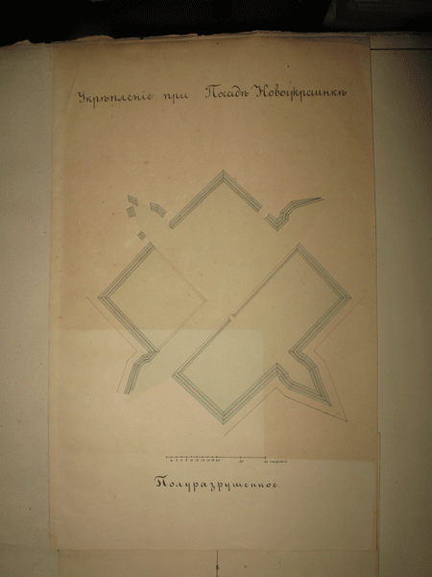
Вже четверте покоління, вивчаючи наш рідний край, цікавлячись історією заселення наших земель, від учителів, з довідників різної товщини і часу видання твердо знає, що «…в 1754 році на правому березі р. Помічної , неподалік від впадіння р. Грузької в Чорний Ташлик була споруджена фортеця названа Павлівськ (пізніше Новопавлівськ, Новоукраїнка)». Цитата взята з монографії В. І. Тимофієнко «Міста Північного Причорномор’я в другій половині ХVІІІ ст.». Монографія видана Інститутом історії Академії наук Української РСР російською мовою (Київ, Наукова думка, 1984 р.)
Посилання на «Історію міст і сіл УРСР. Кіровоградська область», а в даному дослідженні посилання на Центральний державний військово-історичний архів СРСР (нині Росії). Крім дати в монографії детально описується форма і розміри укріплення Павлівськ та поселення, що стало рости під його захистом. Все це друкувалось в нашій газеті одним із авторів даної статті прийняте без сумніву як незаперечна істина.
Але в травні – на початку червня 2004 року старший науковий співробітник Кіровоградського обласного краєзнавчого музею К. В. Шляховий, проводячи пошук в архівах, натрапив на копію документа, який поставив під сумнів дату заснування нашого міста.
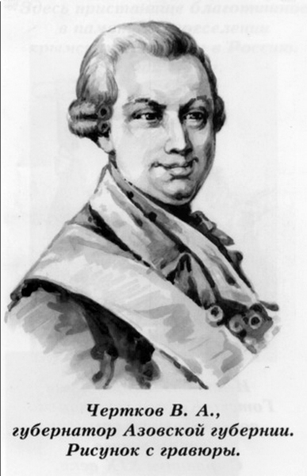 | Це – рапорт начальника Єлисаветградської провінції генерал-майора В. О. Черткова до командира Новоросійської губернії Ф. М. Воєйкова по рапорту командира Молдавського гусарського полку полковника Звєрєва про те, що запорожці (400 чол.) вигнали з Мігейського Ташлика (с. Костовате Миколаївської обл.) більше 100 сімей поселенців Молдавського гусарського полку і передали від кошового (Калнишевського), що «…в Павловском редути выгнать намерены, почему он господин полковник Зверев просит защищения, а … о поселившейся роте в Павловском редуте сначала когда бывшей предводителем второй армии … Пётр Иванович Панин прожектировал Павловскому редуту быть и чтоб при оном и полковую квартиру Молдавскому гусарскому полку там иметь, ровно и о поселении при Екатериненском шанце [м. Первомайск] двух рот репортами коими от 27 и от 28 числа мая 770 году от меня донесено было, почему ваше превосходительство оное поселение рот при редуте Павловском и при Екатериненском шанце опробовать изволили…»

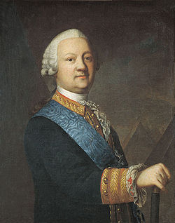 | Отже, граф генерал-аншеф П. І. Панін, командуючий другою російською армією з 1768 по 1770 рік, до і після цих дат жодних «прожектів» відносно залюдненості наших країв і будівництва тут укріплень не міг складати. Рапорт генерал-майора В. О. Черткова датований 7 червня 1770 року, оригінал зберігається в Російському державному військово-історичному архіві (ф.52 оп.1 спр.37 ч.1 аркуш 15). Даний документ викликав сумнів відносно дати заснування Павлівська в 1754 році і змусив до пошуку.
В результаті виявилось, що в усіх роботах серйозних дослідників з історії заселення нашого краю, які на даний час нами вивчені, в статистичних таблицях, картах та описовій частині укріплення і поселення Павлівськ згадується лише з 1770 року як ротне поселення (1-а рота) і штаб-квартира Молдавського гусарського полку (сформований у 1769 році). Це при тім, що в описах меж між землями Буго-Гардської паланки Нової Січі та задніпрськими землями Гетьманщини перелічуються окремі хутори, зимівники, пасіки, а в нашій місцевості називаються тільки річки Грузька, Помічна, Чорний Ташлик, ліс Беш Бойраки і т. ін. А на картах пізнішого періоду (1787 рік) вже позначено не тільки Павлівськ, Чорноташлицьке, а й села Мишарошовка (с. Новоєгорівка), Татарове (с. Комишувате), Бешбайраки (с. Кропивницьке) тощо. Не могли ж укладачі карт описів та статистичних звітів до 1770 року вказувати слободи, хутори й пасіки і при цьому прогледіти 2 укріплення з поселеннями: Павлівськ (150 хат) і Чорноташлицьке (120 хат)!
В «Історії міст і сіл УРСР. Кіровоградська область» сказано, і потім повторюється в інших джерелах, що Павлівськ (з 1762 року Новопавлівськ) був зруйнований під час останнього татарського набігу на початку січня 1769 року. Але аналіз «Записок барона Тотта...» – французького резидента при дворі хана Керим-Гірея, який супроводжував хана під час набігу, не дає підстав вважати, що в наших краях на ту пору існувало будь-яке значне поселення. Барон Тотт називає ці місця «Запорозькими пустинями», згадуючи про них як про сліди перебування людей «несколько покинутых жилищ и копны сена около них», і це уже на правому березі Інгулу, тобто на південному рубежі Нової Сербії.
Пошуки в обласному архіві навели нас на «Результаты подворной переписи Елисаветградского уезда 1883-1885 годов». Видання Єлисаветградської земської управи, Херсон, 1886 рік. У цьому статистичному збірнику, скомпонованому у формі таблиць, за назвами населеного пункту іде історична довідка, складена на підставі церковних архівів, друкованих досліджень та спогадів старожилів. Церковні архіви часом виникнення поселення рахують, почасти, час початку будівництва першої церкви. Про наше місто говориться: «Павловск [Новоукраинка]. Время возникновения – 1771 год. До 1858 года было военное поселение…» В Енциклопедичному словнику Брокгауза і Ефрона, виданому в 1897 році, відзначається, що наше місто виникло «…при Екатерине ІІ», а це – не раніше 1762 року.
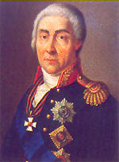 | У ході краєзнавчих пошуків при створенні нових символів міста Новоукраїнки (герба, прапора) краєзнавчий музей Новоукраїнського району одержав ксерокопії архівних документів, люб’язно наданих відомими краєзнавцями А. П. Пивоваром та К. В. Шляховим. Це – «Военний сборник, издаваемый по высочайшему повелению год 11 том LXII Санктпетербург 1868», «Записки генерал-фельдмаршала князя Александра Александровича Прозоровского 1756-1776. Российский фонд культуры Российский архив Москва 2004», «Война России с Турцией и Польскими конфедератами с 1969 по 1774 год. Том II 1970 г. Санктпетербург 1866 г».
У цих джерелах описується приготування Другої Російської армії під час Російсько-Турецької війни 1768–1775 років до так званого Бендерського походу та заснування «Чтобы обезпечить на будущее Елесаветградскую провинцию от вторжения татар. Что было весьма важно для прикрытия тыла II армии и ея сообщений, устроено было два сильных земляные укрепления: одно при впадании Синюхи в Буг, на месте нынешнего Ольвиополя (м. Первомайск); а другое при вершине р. Ташлыка…». «… для закрытия Елесаветградской провинции генерал-майор Мусин-Пушкин отправлен к укреплению, выстроенному на реке Ташлык, которое названо было Павловским редутом». «Главнокомандующий второй армии приказал построить два укрепления [лютий-березень 1770 р (?!)]: одно при устье Синюхи там, где соединялись польская и турецкая границы, а другое между ними и крепостью Св. Елисаветы у р. Черный Ташлык первое названо Екатериненским и содержало в себе магазин [склад] на 30 000 четвертей а второе Павловским, назначенным для охранения всех повозок и обозов отправляемых к армии из Елисаветградской провинции…». «В Елисаветградской провинции в команде по должности обороны от неприятеля бригадира Черткова в Павловском редуте две роты Ширванского полка».
Молдавський гусарський полк на той час був дислокований десь в районі нинішньої Нової Праги і розміщений на наших теренах (Новоукраїнщина) вже після взяття другою російською армією турецької фортеці Бендери в кінці вересня 1770 року.
Отже, шанець Павлівськ (Новопавлівськ, Новоукраїнка) був заснований, як розповідають нам вищезазначені історичні джерела, навесні 1770 року. Це було укріплення, яке захищало під час Бендерського походу другої російської армії шляхи постачання боєприпасів та провіанту.

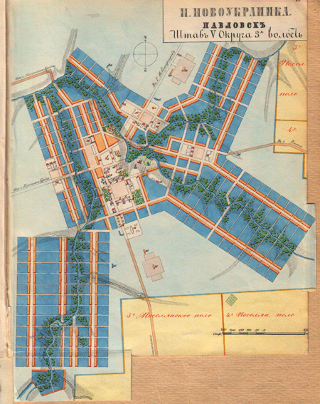

м. Новоукраїнка, 1835 р.

- МУЗЕЙНА КІМНАТА «МУЗЕЙ ХЛІБА» - ТОЧКА ВІДЛІКУ
В державному навчальному закладі «Професійно-технічне училище №40
м. Новоукраїнка» є музейна кімната з назвою «Музей Хліба». Це історичний музей, який працює на базі училища. У 2008 році за ініціативою волонтерського руху «Довіра» було запропоновано створити музейну кімнату. Волонтери здійснювали поїздки Новоукраїнським районом та, спілкуючись з ветеранами та людьми похилого віку, зібрали достатню кількість інформації та експонатів для створення музейної кімнати.
Учні зацікавилися історією та побутом нашого краю. За допомогою наставників вони упорядкували зібрані матеріали і оформили їх у вигляді музейної кімнати, відкриття якої відбулося 11 листопада 2008 року.
В музеї представлені стенди із фотографіями, що містять історичні події Новоукраїнщини, та відомих людей, що творили її історію. На стендах є коментарі до фотографій. Також присутні старовинні сільськогосподарські інструменти, побутове приладдя, експонати часів війни та вироби учнів і викладачів училища.
Основні розділи музею:
- громадянська війна;
- роки голодомору;
- Друга Світова війна;
- експонати з музею колгоспу «Дружба»;
- герої АТО;
- народно-ужитковий куточок;
- «Наші будні» - інформація про життя училища.
Наше училище у виховній і в музейній роботі співпрацює з Новоукраїнським районним краєзнавчим музеєм та центральною районною бібліотекою.
Екскурсія проводиться згідно історичної хронології близько 20 хвилин.
Кожна епоха дає свої поняття про цінності. Для епохи середньовіччя характерне матеріальне збагачення, для епохи Відродження – духовне зростання, для епохи першої половини ХХ століття - завоювання і загарбання. З цього прикладу можна посперечатись, можна наводити докази і свідчення, але одне є незмінним те, що не вимагає доказів, твердження, що найбільше багатство - хліб.
Назва музейної кімнати говорить сама за себе «Музей Хліба». Відкривши двері, ви не відчуєте запашного аромату, не побачите підпеченого короваю, але в ньому зібрані свідоцтва про роль цього виробу родючої землі та працьовитих рук в житті нашого народу, в історії нашої держави.
Хліб – це геніальний витвір людини, у якого нема конкурентів. Хліб – це святиня. Не даремно хлібом і сіллю зустрічають бажаних гостей, хлібом-сіллю благословляють матері своїх дітей. І це не тому, що хліб і сіль – основні продукти, а тому, що це уособлення рідної землі, символ праці і надії на майбутнє. Хліб – це міра совісті і людяності.
Так і наша рідна Новоукраїнська земля, як мірило добра і зла, відчувала на собі всі історичні поневіряння, відплачуючи людям або добрим хлібом або травою сухою. Кожний поворот в історії – це боротьба за землю, а отже – за хліб.
Перший стенд присвячений подіям громадянської війни. Наші терени були полем нещадної боротьби між арміями генерала Денікіна, Симона Петлюри, Нестора Махна та Червоною Армією. Кожна нова влада, що приходила в місто формувала з місцевих жителів загони. У цілому район був досить важливим у стратегічному плані, оскільки мав розгалужену сітку залізничних шляхів, які зв′язували між собою практично всі частини України. Але люди були втомлені і зневірені у можливості успішної боротьби. Біднота, а її в армії було немало, розраховувала на поблажливість ставлення радянської влади.
В місті є пам’ятник Марку Мокряку, герою Першої Світової та громадянської війни. Він - син батрака з Новоукраїнки, завдяки особистій мужності і хоробрості та здібностей артилериста дослужився до чину підпрапорщика та був нагороджений чотирма Георгієвськими хрестами. І це були бойові нагороди. Пам’ять про нього уособлює пам’ять про всіх, хто воював на тій війні. Вони були «дітьми свого часу», тобто надзвичайно трагічного періоду української історії – періоду громадянської війни 1918 – 1921 року.
Є хліб – не бути голоду. Ось чому хліб – усьому голова. З давніх часів і у всіх народів він був найбільшою святістю. Його присутність народжувала поетів і мислителів, сприяла появі пісень і дум, продовжувала родовід, і, навпаки, коли він зникав, приходило лихо…
Наступний стенд присвячений міжвоєнному періоду. Дуже важкий час для Новоукраїнщини як і для всієї України.1920 рік – продрозверстка, вибивання хліба з села продовжується. Конференція продзагонів, що відбулася в середині грудня у Харкові, урочисто запевнила наркомат продовольства, що
« куркульству буде завдано удар, і хліб буде взятий силою і могутньою волею пролетаріату». Село задихалося від насильства. Чимало сіл в Новоукраїнському районі залишилося без продовольчих запасів і в них кипіло незадоволення Радянською владою і Червоною Армією.
На перший погляд здається, що влада не дуже карала тих, хто хоч якось намагався подати свій голос на захист від терору, колективізації та голодомору. Серед вироків 1929 – 1933 років в Новоукраїнському районі всього кілька розстрільних справ. Більшість обмежувалися невеликими термінами покарання. Пояснюється це тим, що велика кількість населення вимерла під час голоду і влада боялася, що масові арешти на великі терміни просто приведуть до того, що на селі не буде кому працювати. Ті, які вижили, частково ще виснажені та занадто слабкі для необхідної важкої праці. Від голоду села прийшли в запустіння, працювати на «колгоспний рай» було нікому.
У грудні 1933 року починається масове переселення у наш край людей з тих територій, які не постраждали від голоду, найбільше з Білорусії і Росії. У Новоукраїнський район переселено:
- кількість господарств -1158;
- населення – 5491;
- дорослих – 2947;
- дітей – 2544;
- коней – 810;
- великої рогатої худоби – 1238;
- дрібної худоби – 2375.
Крім цього 800 сімей було переселено у Рівнянський район, який зараз є частиною Новоукраїнського району. Ось так, в одному переліку люди, худоба. Все, справу зроблено – злочин приховано.
Сім мільйонів життів – чи не зависока ціна? Це означає, що чверть селянства знищено, також це число виглядає страхітливим навіть у порівнянні із жертвами Світової війни. Пам’ятати про них – не допустити нової катастрофи.
Недаремно старі люди такі заощадливі, бо вони пережили ці страхіття. Бабуся, даруючи свою каблучку дочці, застерігала: «Бережи, може колись за неї виміняєш шматок хліба». У роки війни люди ходили на село вимінювати продукти на речі. Нова біда змінювала стару. Знов гіркий хліб дістався хліборобам.
Наступний стенд нашої музейної кімнати присвячений Другій Світовій війні, що прокотилася Україною спочатку на схід а потім у зворотному напрямку.
2 серпня 1941 року німецькі війська захопили Новоукраїнку. Ворога вдалося затримати на дві доби, хоча місто захищав батальйон, на озброєнні якого були лише гвинтівки і кулемети. Безпосередній учасник оборони Григорій Завалішин згадує про цей бій. Сили були нерівними. Один за одним падали вбиті та поранені. Впав, втративши свідомість і Григорій. Чув, ніби уві сні, німецьку мову. Гітлерівці добивали поранених, забирали трофеї. Його не тронули – подумали, що вбитий. Прийшов до тями наступного дня від дощу. Поруч стогнали поранені. Лише на третю добу почули скрип підводи і українську мову. Це жителі Звірівки приїхали ховати загиблих. А коли знайшли живих, то вирішили врятувати. Нарешті, поранені опинились в Новоукраїнці. Там їх взялися лікувати, та не всі вони вижили.
В центральному парку стоїть пам'ятник генералу О.Д. Соколову. Тяжко пораненого у бою на прорив командуючого 16-м механізованим корпусом комдива Соколова було схоплено німцями, перевезено до Новоукраїнки, де він і помер від поранень.
Два роки і сім з половиною місяців фашисти господарювали в місті і районі. Ішов нещадний грабунок населення: майно колгоспів і підприємств, хліб і худоба вивозились в Німеччину, «новий порядок» утверджувався шляхом терору. Але окупанти не зломили опір населення. Сім'я Бурагів підтримувала зв'язки з партизанами, за що була страчена. Молодіжна група підпільників на чолі з Володимиром Поповкіним слухали зведення радіоінформ бюро, розповсюджували листівки, налагодили виготовлення фальшивих окупаційних документів, таємно заготовляли зброю, допомагали колишнім військовополоненим пробратися до партизанів, підтримували зв'язок з підпіллям Олександрії, Помічної та з партизанським загоном імені Ворошилова в Чорному лісі.
Фашисти в перші місяці окупації організували масовий розстріл євреїв і циган. В концтаборі Адабаш в нелюдських умовах утримувалось понад 21 тисяча військовополонених, до 10 тисяч з них загинули від ран, голоду, холоду і хвороб, були розстріляні фашистами. За роки окупації в Німеччину на роботу насильно відправили 705 юнаків і дівчат. З понад 11 тисяч, що воювали на фронтах, 5977 не повернулись додому. За мужність і відвагу на фронтах Другої Світової 3900 уродженців району були нагороджені бойовими орденами і медалями. Наш земляк, Олексій Шаповалов, учасник розвідгрупи «Голос», яка плідно працювала в Західній Україні та на території Польщі. Група зробила вирішальний внесок у розмінування польського міста Краков, який гітлерівці вирішили підірвати разом з людьми.
Ще кілька слів про одну мужню людину. Тільки наприкінці 80-х років минулого століття для широкого загалу стала відкритою інформація про діяльність закинутого органами НКДБ зі спецзавданням у глибокий тил ворога мешканця міста Новоукраїнка Івана Григоровича Данилова, який під виглядом агента німецької ровідки абверу сприяв проведенню радянським командуванням дезінформування німців. Данилов у званні унтер-офіцера вермахту став інструктором абвергрупи-101 і своєчасно постачав радянське командування інформацією про плани гітлерівців. Його обуло відзначено орденом Червоної Зірки.
17 березня 1944 року після восьми днів важкого наступу в умовах весняного бездоріжжя Новоукраїнку було повністю звільнено від окупантів. Відразу по визволенню міста розпочалися відбудовчі роботи. Тоді центр міста являв собою одні кучугури битої цегли. Що могли вивезти – вивезли, що не змогли – знищили. Чоловіків майже не було. Треба було відроджувати народне господарство. Врешті-решт треба було жити, а для цього треба було щось їсти. Адже , хліб всьому голова. Народ взявся за відродження сільського господарства. Жінки орали на коровах, борони самі тягнули, збирали збіжжя косами і серпами. Все переніс народ – і війну, і смерть рідних людей, і холод, і голод. Жодне лихо не минуло.
Про багатьох героїв було сказано, але час героїв не закінчився. Тому в музейній кімнаті з'явився новий стенд присвячений Небесній сотні та героям АТО. На стенді фотографії людей, яких ми здебільшого знали, але більше ніколи не зустрінемо. Вони загинули. Та ми пам'ятаємо та віримо, що їхні життя віддані не марно.
В нашому куточку старовини є речі, на які учні дивляться з цікавістю та з бажанням доторкнутися до чогось невідомого. Це речі народного побуту 18-19 століть, які були знайдені нашими краєзнавцями в Новоукраїнці та Новоукраїнському районі: прядки, чесало, веретено, рубель, праска, рогач, кочережка, казан, елемент ткацького верстату. Вже зрозумілими для майбутніх механізаторів є старовинні серп, плуг, борінка. До всього цього можна доторкнутися і відчути себе в минулому.
Наступний стенд нашої музейної кімнати присвячений експонатам, які потрапили до нас із музею колгоспу «Дружба». Це портрети і нагороди людей, сенсом життя яких було вирощування хліба. Вони не просто працювали на ланах , вони на них жили, тому що хліб – це не просто страва, це – багата країна, заможні люди.
Олександр Васильович Гіталов, бригадир тракторної бригади, нагороджений двома зірками Героя Соціалістичної праці. І це дійсно нагороди за працю, за справжню любов до землі. Саме Олександр Васильович був ініціатором відкриття нашого училища, щоб тут, поряд з безкраїми полями майбутні хлібороби навчались професійній майстерності.
Логічним продовженням цієї теми буде стенд присвячений нашому училищу. Він називається дуже просто «Наші будні». Так саме з буденної щоденної роботи складається майбутній результат – це молоді спеціалісти, переважно сільськогосподарських професій, які так потрібні для нашої молодої країни, що прагне успіху. Вже багато років колектив нашого училища на чолі з директором Сербіною Наталією Іванівною навчає наступні покоління хліборобів. Ми вчимося, відпочиваємо, зростаємо з надією і вірою в майбутнє.
Народна мудрість навчає нас: «Є хліб – буде й пісня». І дійсно, без хліба не буває смачною найвишуканіша страва, а пісню заводить лише сита людина. Тому людині для повноцінного існування духовний хліб потрібен так само, як і фізичний. Культура, освіта, переконання, внутрішня шляхетність, чуйність і такт – усе це потрібне гармонійній особистості.

- КОЗАЦЬКОМУ РОДУ НЕМА ПЕРЕВОДУ
У Новоукраїнській школі вчителює чемпіон України з козацького двобою. Тренер займається і з хлопцями, і з дівчатами.
Вчитель фізичної культури з Новоукраїнки Кіровоградської області Сергій Кондратьєв вивчає та популяризує козацькі традиції. Він – чемпіон України з козацького двобою 2018 року.
Козацький двобій – це вид бойового мистецтва, заснований на козацьких традиціях, українській культурі, прийомах та ударах, які використовували козаки під час бою. Цим бойовим мистецтвом Сергій почав займатися три роки тому після повернення із зони Антитерористичної операції.
Він тренується в національному лляному костюмі, шаблю викував собі сам.
- Я читав історичні дані про її розмір, довжину. Можна взяти шаблю і визначити зріст козака – він має її взяти під саме перехрестя, і шабля має не торкатися землі. Шабля одного козака другому могла б і не підійти.
Один трихвилинний виступ – це як трикілометрова пробіжка, розказав Сергій. Під час виступу демонструє прийоми зближення з противником, боротьби із двома суперниками, бою на коні.
Цей вид бойового мистецтва популяризує серед своїх учнів. Тренується із дівчатами також. Дев’ятикласниця Руслана Корнілова опановує козацький двобій один рік.
"Я раніше танцями займалась, але козацький двобій краще, обороняти себе можна", – розповіла дівчина.
За козацьким звичаєм Сергій Кондратьєв носить у вусі сережку та відростив чуба.
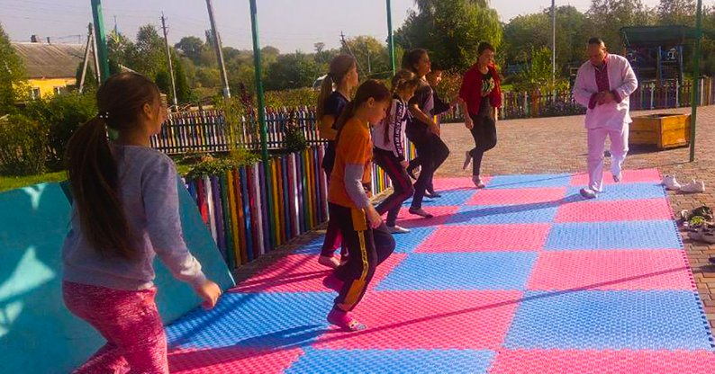
"Я ношу сережку із 6 класу. Сережка у вусі козака це не просто прикраса – вона означає його сімейний стан. В лівому вусі – як у мене – це означає, що один син у матері. Козак не має права носити чуба, якщо не захищав свою державу в бою. Я побував у боях, маю повне моральне право відпустить чуба".
Нині Сергій готується до чемпіонату Європи, хоча де і коли він відбудеться, поки не знає.

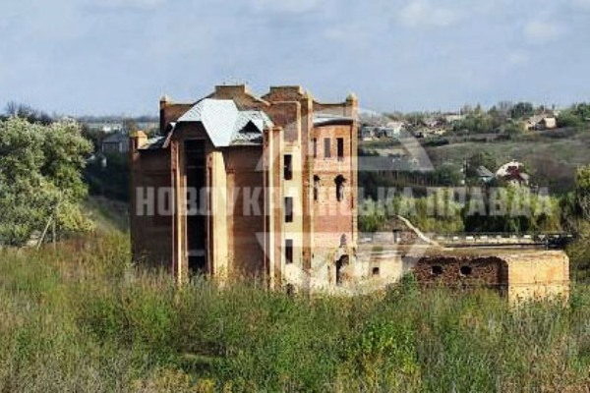
- МЛИН ВАРШАВСЬКОГО ВИГДОРА ЗЕЙЛИХОВИЧА

У місті Новоукраїнка, що на Кіровоградщині, розташована визначна пам'ятка культури млин Вігдора Варшавського.
Що ж стало передумовою побудови такої споруди? Реформа 1861 року відкрила широкі шляхи для проникнення капіталізму в промисловість та сільське господарство. Після реформи збільшився посів зернових на 30%, середня їх врожайність з однієї десятини землі зросла з 29 до 39 пудів.
У 1869 році закінчено прокладання залізниці Одеса-Кременчук, яка зв’язала Новоукраїнку з промисловими районами Лівобережної України та портами Чорного моря, тоді ж було побудовано і залізничну станцію Новоукраїнка. Наприкінці ХІХ – на початку ХХ ст. вантажообіг по станції Новоукраїнка складав понад 4 млн. пудів, з яких 3 млн. пудів належали хлібним вантажам.
У місті було досить розвинуте дрібне виробництво. На початок 90-х років ХІХ ст. діяло 6 водяних млинів, 48 вітряків, 15 кузень, працювали винокурний і цегельний заводи та інші – всього понад 80 дрібних підприємств. Великих підприємств на той час не було.
За даними подвірного перепису 1883-1885рр. 72% мешканців Новоукраїнки (1455 дворів) жили із хліборобства. Щороку в Новоукраїнці відбувалися 3 ярмарки, де у великій кількості продавалися худоба, сільськогосподарська продукція та вільні робочі руки. У 1893-1894 рр. на робітничому ринку в Новоукраїнці зареєстровано 14 тис. робітників.
Отже, Новоукраїнка приваблювала підприємців відносною дешевизною хліба, наявністю робочої сили, а головне – залізничним сполученням із портами на Чорному морі, перш за все Одеси та Миколаєва. Саме тому у 70-х роках ХІХ ст. до нашого краю з Одеси і приїхав багатий купець-промисловик, спеціаліст борошномельної промисловості Вігдор Зейдліхович Варшавський, як представник Одеського тресту «Головборошно».
Оцінивши ситуацію як економічно сприятливу, він на власні кошти на лівому березі річки Чорний Ташлик (біля колишньої хлібопекарні, нині там парк ім.Шевченка) будує невеличкого двоповерхового дерев’яного млина, який працював з використанням енергії падаючої води. Для цього було споруджено невеличку дамбу. Невдовзі сталася пожежа і млин повністю згорів. Господар у цей час відпочивав у Одесі. Ходили чутки, що підпал було організовано, за наказом хазяїна, його довіреною людиною Вараном. Варшавський отримав від закордонної страхової компанії велику страховку. Адже млин було застраховано в декількох місцях Західної Європи. Хоча приміщення млина згоріло, але перші результати його використання були позитивними, і тому Варшавський вирішив розгорнути справу в значно ширших масштабах.
На правому березі річки Чорний Ташлик пригледів гарну місцину, де річка робила різкий вигин. Поруч проходила дорога-вулиця Рівненська. Питання про виділення земельної ділянки під забудову вирішила сходка жителів міста Новоукраїнки. Вклавши великі гроші, Варшавський у 1894 році будує сучасний п’ятиповерховий паровий млин зі світло-жовтої цегли місцевого власника цегляного заводу Кульчицького. Зразок такої цегли зберігається у нашому краєзнавчому музеї.
Здалеку було видно восьмиграну із червоної цегли п’ятидесятиметрову (діаметром 1 м) димоходну трубу млина (всередині були скоби-східці).
У 1894 році млин видав перше борошно. Тоді там працювало 35 робітників. Робота здійснювалась у дві зміни цілодобово. Переробляли 100 тонн зерна на добу.
Через страхове товариство Росія ці робітники були застраховані на випадок смерті чи каліцтва (страховий внесок 61 крб. 83 коп.), на лікаря витрачалося 25 крб.
Поруч з млином, де річка Грузька (у народі звалася Вошива) впадала в річку Чорний Ташлик, було споруджено дамбу, вода використовувалася для парових котлів. При Варшавському в 1900 та у 1933 роках були сильні паводки, вода заливала двір і 1-й поверх, тому муку із складів та підвалів перевозили в інші склади. У 1903 році сталася пожежа у машинному відділенні, на відбудову Варшавський витратив майже 24 тисячі крб.
Через дорогу був склад готової продукції з підвалами. Варшавський закуповував землі під склади, щоб ніхто не будувався.
Хто ж зводив цей красень?
Напрочуд умілі були майстри. На будівництві працював муляр Фірса Фірсович Чирков (з Білорусії), жерстяник Ісак Лейбович Бродський (з Новоукраїнки) укривав дах залізом, з листового заліза він зробив і вентиляційні ходи (короба), тесля Петро Миколайович Грязнов (з Новоукраїнки) зробив міцне дерев’яне перекриття між поверхами. Муляр Балан разом з Михайлом Васильовичем Шевцовим зводили зернові склади. Усіма роботами з підготовки і пуску млина керував інженер з обладнання борошномельних станків Лев Оскарович Лушток (дядько нашої місцевої поетеси Поліни Йосипівни Коган).
На першому поверсі млина розміщувалося машинне відділення – завжди готове до роботи, завдяки старшому механіку Василю Харитоновичу Кривоплясу та його помічникам Михайлу Варану і Дубинському. Паровий двигун потужністю 250 кінських сил працював на вугіллі, завезеному з Олександрії, тут же були всі приводи, шківи, шатуни. На другому поверсі – 15 вальцевих верстатів зі Швеції, що випускали 10 сортів борошна. На третьому поверсі були різні трубопроводи для відповідних сортів круп і борошна. На четвертому – борошномельне обладнання для манки. На п’ятому – 10 різнокаліберних сит для різних сортів муки.
З боку вулиці Рівненської, тобто з північного боку над п’ятим поверхом, на напівкруглому цегляному парапеті виднілися великі білі літери: «Паровая вальцевая рассевная мельница Вигдора Зейдлиховича Варшавского и сына».
На той час це була унікальна споруда, оснащена досконалим закордонним обладнанням, більшість якого було завезена з Німеччини. Велична грандіозна споруда млина різко виділялася серед невеликих селянських Новоукраїнських хат, розташованих на значній відстані одна від одної.
Продукція млина
Опрацювавши спогади старожилів, ми дізналися, які сорти борошна випускав млин Варшавського в ті часи. Пшениця перемелювалася на високоякісні сорти борошна 10 сортів: «0», «00», «000», 1-й сорт, 2-й, 3-й, 4-й, 5-й, 6-й, рожева мука, 7-й висівкова (дешевий сорт), а також крупчатка і манка «дунс». Зберігалася продукція в складах, де були охолодженні пристрої з решіток.
За спогадами старожилів, мука була дуже хороша, її відправляли на експорт і за якість одержували золоті медалі на виставках за кордоном. Мішки були по 5 пудів (80 кг), зашивались і до них пришивалися різнокольорові етикетки (за сортами муки).
На етикетках було вказано сорт муки, місце відправки та зображені медалі за якість, отримані в Парижі, Лондоні, Нью-Йорку, Берліні, Бухаресті та інших великих містах Західної Європи.
Отже, на це борошно був великий попит, його відвантажували в різні регіони країни та за кордон. На території млина утримувалася конюшня на 40 коней. Ними перевозили борошно, крупу, манку на пристанційні склади (відправляли в Одесу, а потім за кордон). А назад зі станції везли вугілля чи мішкотару для вибою борошна.
Цю роботу виконували так звані биндюжники, бо віз, на якому кіньми перевозили вантаж, називався «биндюг».
Старожили пам’ятають биндюжників Ковпака, Коляду, Сироту та інших. Усі роботи виконувалися вручну, за добу робітники відвантажували по 30 вагонів борошна. У 1897 році залізницею було відправлено 1875 пудів хліба. Дуже тяжка була праця робітників млина, а ще тяжчою – вантажників, які за зміну переносили до 100 мішків борошна та зерна і одержували за це 5 крб. (5 коп. за мішок). Але, якщо зважити на те, що пуд борошна (16 кг) коштував 65 копійок, то праця робітників млина оплачувалася досить щедро. Адже за зароблені за одну зміну гроші робітник міг купити 77 кілограм першокласного борошна. Ярмаркова ціна на худобу була така: кінь – 25 крб., корова – 20 крб., свиня 5-7 крб.
Отже, в усіх куточках Росії і Західної Європи знали продукцію Вігдора Зейдліховича Варшавського.
Вігдор Зейдліхович Варшавський - хто він?
(1826-1917)
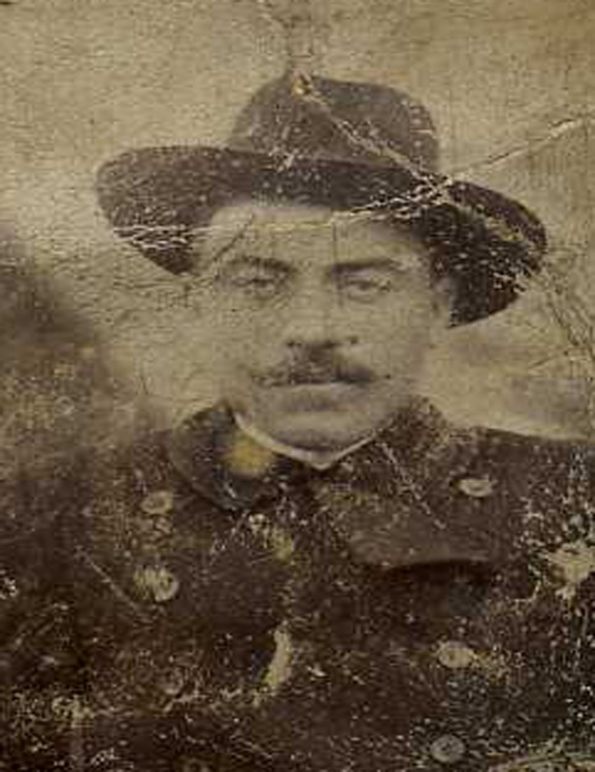
Польський єврей, мільйонер, підприємець, відомий меценат. Яким його згадують старожили? «Невеличкого зросту, рудий, кучерявий, завжди ходив у капелюху з тростиною, мав при собі пістолет для самооборони, з яким не розлучався».
У семи метрах від західної стіни млина, В. З. Варшавський збудував собі цегляний одноповерховий будинок з 8 кімнат з напівпідвальним приміщенням для котельні. Між будинком і млином було вимощено дорогу, ворота і прохідна охоронялася цілодобово. Увечері кучер Іван у чорному сюртуці й циліндрі возив свого господаря фаетоном вулицями міста Новоукраїнки, на конях була гарна збруя з дзвіночками.
Старожили міста тепло згадували Варшавського. Відзначають, що він був занадто бережливим, коли розсипалося зерно у биндюжників, збирав докупи, а потім заносив у склад. Побачивши, що у дворі валяється шматок вугілля підіймав і ніс до кучі. І водночас був дуже добрим, завжди допомагав людям. До свят робітникам безкоштовно видавав першосортне борошно. Крім того, робітники могли купити продукцію млина на місці за нижчими, ніж у магазинах, цінами. Та й поміл зерна місцевим селянам обходився дешевше, ніж приїжджим (зі своїх брав 1 коп. за пуд, із приїжджих по 4-5 коп.). Але все одно на млині були крадіжки. Биндюжники тихцем скидали мішок з мосту у річку, а вночі витягали. Старожили згадують: «Якось робітник Федір Рубцов, який мав трьох дітей, украв три мішки борошна. Дізнавшись про це, Варшавський викликав його, довго соромив, а потім розпорядився відвезти тому два мішки борошна і мішок манки додому: «А ти, Федоре, іди працюй чесно і ніколи більше не кради». Іншого разу він сам побачив одного з крадіїв: «Неси, неси, тільки дивися не підірвись, хто за тебе працювати буде...».
Добре ставилася до робітників і дружина Варшавського. У святкові дні влаштовувалися обіди для дітей, особливо радісно зустрічали посівальників, колядників, щедро обдаровували їх.
Як згадує Євдокія Федотівна Онищенко (89 років), її мати Аграфена Оксентівна Дейнега працювала в будинку Варшавського економкою. Була кмітливою і жартівливою. Не раз підгодовувала робітників із панських підвалів. Одного разу попросили робітники принести щось солоденького. А у хазяїна у великих банках, покритих пергаментним папером, стояло варення. Довго міркувала вона, як його взяти, а потім попробивала папір на банках, наскубла шерсті з вовни і повкидала туди. Покликала бариню і сказала: «Подивіться, не закрила я, а там миші».
Бариня: «Выброси все», навіть не глянувши, відказала. А Груня забрала ці банки і швиденько віднесла їх робітникам.
Варшавський був справжнім підприємцем. Крім млина, мав і магазини, які здавав купцям в оренду: один по вул. Декабристів, другий у районі Молдавки. Вони дуже добре збереглися. Мав також свою олійню (тепер територія міжшкільного комбінату).
Маючи значний дохід, скуповував родючі землі по 100, 200, 1000 га, де вирощував пшеницю. Брав в оренду землі у своїх приятелів-поміщиків Воліковського та Рогальова.
З великою повагою згадувала про нього бабуся Варвара (мешканка одного із сіл Новоукраїнського району). Вона розповідала про те, як пан Варшавський урятував її діда, давши кредит на купівлю землі. Той кредит старий мав віддати зерном: і пану вигідно, бо сировина є для млина, і селянину, бо з тієї землі годував сім’ю. На жаль, революція 1917-го року зруйнувала все.
Будував Варшавський мости і дороги. Зі слів старожила Антоненка, Варшавський через річку Чорний Ташлик збудував міст. Праворуч моста стояла будка для чергового (зі сторони де був ГУТАП) і був шлагбаум. Працював на мосту Петро Продан. За проїзд бралася плата: за коня 1 коп., з підводами 2 коп.
Був хитрим... Млин декілька разів горів у 1903-1904 рр., потім 1924-1926 рр., підпал було організовано на вихідні, коли нікого не було, щоб замінити застарілі машини. Було одержано знову страховки і поставили нові парові машини, як на кораблях (зі спогадів старожилів).
Варшавський був людиною щедрою. На його гроші збудовано декілька визначних будівель у Новоукраїнці, які нині (як і млин) охороняються державою як пам’ятки історії та архітектури. Це приміщення синагоги – тепер районна дитяча бібліотека, єврейська релігійна школа-хедер – тепер районний відділ УМВС та ряд будинків.
Прожив довге життя, мав двох синів і трьох дочок.
Наближався 1917 рік, революційним вітрам віддався син Віктор, який жив у Санкт-Петербурзі. Син Яків емігрував за кордон. Старим і немічним зустрів ці події 90-літній Варшавський. Довго ходили чутки, що він утік за кордон. Було кілька версій його смерті: упав з труби млина, застрелився, отримав інфаркт міокарда. Але як би там не було, тіло його поховано у нашому місті, на єврейському кладовищі. У війну, під час окупації, німці розорили кладовище, забрали також із чорного мармуру надмогильний пам’ятник. На сьогодні відомо лише місце поховання.
Млин після революції
Революційні події докотилися і до Новоукраїнки. Деякий час після смерті батька млином керував старший син Варшавського, а потім втік за кордон. Млин зупинив свою роботу – його поглинула хвиля націоналізації підприємств. Млин перейшов у власність держави, відновився робочий ритм. Багато з тих, хто працював до революції, прийшли знову, працювали тут цілими династіями.
Про стан млина Варшавського під час революції і громадянської війни документальних свідчень не збереглося. Але на основі складських приміщень Варшавського у 20-х роках ХХ ст. було створено пункт заготзерно, а в 30-х роках елеватор.
У 30-ті роки млин Варшавського мав назву Мельзавод №3. Це підтверджує пропуск виданий крупчатнику Миколі Пантелійовичу Алєксеєву за №1715. Кількість працівників становила 200 чоловік. За добу переробляли 200 тонн борошна. Була своя їдальня, лазня, дитсадок, підсобне господарство, конюшня, кузня, пожежне депо (начальник Кривохижа), духовий оркестр, автомобіль, лабораторія для визначення якості продукції.
Мав млин і свої землі (в районі нинішнього лісорозсадника, де вирощували все потрібне для їдальні та підсобного господарства). Заробітна платна працівників складала 400-500 крб.
Велику роль млин Варшавського відігравав у страшні 30 роки. Завдяки тому, що робітникам видавали пайки, багато наших жителів врятувалося від голодної смерті.
Млин у роки Великої Вітчизняної війни
1941 рік. Багато робітників Мельзаводу пішло на фронт, залишилися чоловіки похилого віку, жінки, підлітки. Коли до Новоукраїнки увійшли німці, вони призначили на керівні посади фольксдойчів. Млином завідував колишній учитель німецької мови А. Н. Дітріх, а Науковський був комендантом млина. Для роботи приводили військовополонених із концтабору Адабаш.
Ночами з млина таємно вивозилося борошно і доставлялося партизанам у ліси Кіровоградщини. Не останню роль зіграв у цьому комірник підпілля Данило Лазарович Поповкін. Був відчайдушний випадок, коли Калашников за підробленими документами на очах у німців вивіз велику кількість мішків борошна з млина. Скрізь залишав записку: «Кто муку выдавал, тот Калашникова видал». Коли фашисти сполошились, було пізно.
Отже, млин Варшавського допомагав не голодувати жителям нашого міста і в роки війни. Коли 17 березня 1944 року німецькі війська поспішно відступали, проходячи через наше місто, руйнували все навкруги. Підірвали і Мельзавод №3 – млин Варшавського. Чорна димова завіса повисла над містом, палало зерно. Жителі міста, обпалюючи руки, рятували мішки з борошном. Млин було зруйновано частково (говорили, що при будівництві змішували розчин з білками яєць).
Млин Варшавського у повоєнні роки
На території млина розташувалася сільгосптехніка, у складах, що збереглися – ливарний гарячий цех, де виливали різні деталі до сільськогосподарських машин. А коли ці приміщення зовсім занепали, сільгосптехніку перенесли в інше місце.
У 1986 році вирішили відбудовувати цю унікальну пам’ятку. Було створено кооператив «Дизайн», потім його перейменували й став він називатися «Альтернатива». Входило туди вісім членів. Голова Володимир Якович Драган був, як в народі кажуть, на всі руки майстер, вмів і проектувати, і будувати, і малювати.
Разом із місцевою владою, яка виділила кошти на проект, вирішили на території млина Варшавського зробити зону відпочинку. Але перебудова все змінила, встигли лише частково відбудувати, внутрішні роботи не проводилися. Як згадує член кооперативу Володимир Володимирович Білоус, якби ще один рік протрималася радянська влада, то все встигли б.
А так стоїть він нікому не потрібний, забутий. Можливо, наше покоління зможе щось змінити? Час покаже.
На той час це було найбільше підприємство всього Півдня Росії. Вибір місця для млина був не випадковим – центр України, залізниця, чорнозем, дешева робоча сила – усе це в сукупності дало можливість вийти на широкий ринок. В усіх куточках Росії і Західної Європи знали продукцію Вігдора Зейдліховича Варшавського, а отже і наше місто. Паровий млин випускав 10 сортів борошна, манку, різні крупи. Борошно було дуже високого ґатунку.
Отже, млин Варшавського відіграв значну роль в історії Новоукраїнки. Варшавський також будував мости, будинки, магазини, дороги. У 1905 році збудував єврейську синагогу. У 1909-му − єврейську школу (хедер), які збереглися до нашого часу. На основі складських приміщень Варшавського було створено у 20-у році пункт заготзерно, а в 30-х роках елеватор. Млин врятував багато людей в роки голоду, підгодовував партизанів і наших жителів у роки війни. У нашому місті люди від голоду майже не вмирали.
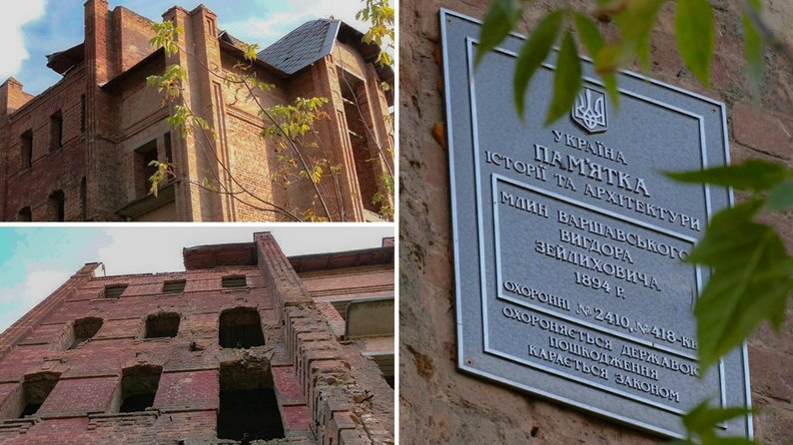
Але прикро те, що зараз він нікому не потрібний, стоїть над річкою, мов сирота, ніби запитуючи: «А коли ж Ви, славні нащадки пращурів, подаруєте мені друге життя?». У 1986 році місцева влада хотіла його відродити, зробити зону відпочинку.
Частково відбудувати млин вдалося, думали зробити там музей, але на заваді стала перебудова. Усе змінилося, не стало коштів, і все завмерло.
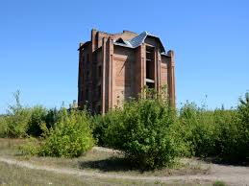
Ні революції, ні війни, ні радянські експерименти не змогли знищити цю пам’ятку. Але життя швидкоплинне, час невпинно спливає. Історія відходить у минуле, забирає із собою таємниці свого часу. Млин працював 50 років, і вже більше 70 років стоїть руїною. Але є надія, що історія млина Варшавського продовжиться і ще не одна її сторінка буде заповнена в майбутньому.
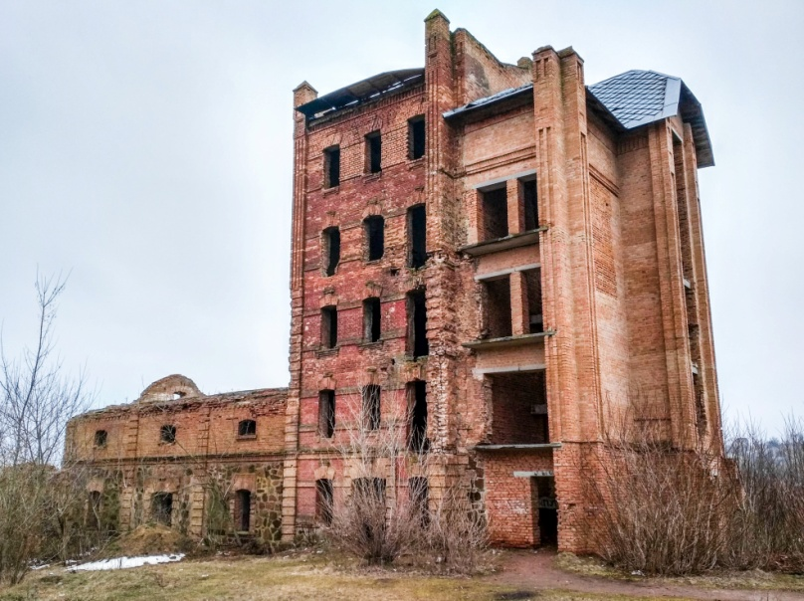

- КІННИЙ ЗАВОД «МУСТАНГ»
Кінний завод «Мустанг» народився в 1997 році. Основою послужили коні колгоспу «Росія» (м Новоукраїнка) і коні, куплені в Онуфріївському кінному заводі.
На цих конях в 1998 році були здобуті перші перемоги на Одеському іподромі:
- жер. Бахрейн (Гобой - Бартоломе) - Літній приз, Великий приз для коней двох років
- жер. Брокер (Грим-Балістика) - Приз України, Приз Порівняння, Приз Еліти
- жер. Рюрик (Компрес - Рогоза) - Приз Відкриття, Приз Президента України.
У 2000 році тренотделеніе кінного заводу «Мустанг» під керівництвом майстра-тренера Глотова А. виїхало на іподром г.Ростова-на-Дону, де коні підтвердили свої скакові якості.
- жер. Далат (Гобой - Династія) - I - Приз Жокей-клубу, Приз Тагора, Приз Міністерства сільського господарства РФ; II - Великий Ростовський (Дербі), ім.Буденого (St.Leger), IV - анілін.
- жер. Рюрик (Компрес - Рогоза) - Приз Порівняння, Прощальний, Дружби народів.
2001 рік:
- жер. Растрел (Таксин - Рима) - Приз Першої Корони
- коб. Демі (Містнік - Даріза) - Приз Критеріум
- жер.Хранітель (Хантер) (Містнік - Хоробрів) - Приз Великий літній
- жер. Рюрик (Компрес - Рогоза) - Приз Порівняння.
З 2002 року на Ростовському іподромі почали виступати коні, вже безпосередньо народжені в кінному заводі «Мустанг». І перші ж перемоги підтвердили конярство чуття власника кінного заводу Федорова О.М., який купив в виробники жеребця Лайнера (Алрейд - Арка), селекційний талант начкона кінного заводу - Змеула Миколи і професіоналізм тренера Глотова Олексія.
- коб. Лавіоль (Лайнер - Звістка) - Приз Осінній
- 2003 рік ознаменувався першою перемогою в головний приз для чистокровних коней - Приз Дербі.
- коб. Ленглі (Лайнер - Гекла) - Великий Ростовський приз (Дербі), Приз Арагві, Приз Аналогічної.
- коб. Естін (Таксин - Елегія) - Приз струни, приз Спринтерський.
- 2004 рік:
- коб. Бланкіто (Лайнер - Балансування) - Приз Першої Корони
- коб. Даніела (Лайнер - Так) - Приз Осінній
- жер. Дарел (Лайнер - Дева) - Приз ім. Будьонного, Приз г.Ростова-на-Дону (Мале Дербі), Приз Закриття
- жер. Лейбл (Лайнер - Балансування) - Приз анілін.
2005 рік:

- жер. Гелій (Лайнер - Гекла) - Приз аніліну
- коб. Бланкіто (Лайнер - Балансування) - Приз г.Ростова-на-Дону (Мале Дербі)
- жер. Лейбл (Лайнер - Балансування) - Приз Жокей-клубу
З 2006 року на доріжку Ростовського іподрому вийшли діти двох куплених в Європі жеребців Грін Берріза (Green Barries) (Green Desert - Barari) і Мушахід (Mushahid) (Wild Again - Playful Queen).
- жер. Грін Пленті (Гріє Берріз -Пальмелла) -Пріз Граніту
2008 рік:
- жер. Лемер (Мушахід - Ледея) - м Москви (Мале Дербі)
Едінген (Грін Берріз - Елегія)
2009 рік:
- жер. Едінген (Грін Берріз - Елегія) - Приз Великий Спринтерський, Приз Закриття скакового сезону.
У 2011 році в кінному заводі «Мустанг» змінився тренер. Роботу з підготовки скакового відділення взяв в свої руки досвідчений майстер-тренер і майстер-жокей Шаталов В.В. І це ж рік ознаменувався перемогами видатного сина американського жеребця Сарема, який в подальшому став жеребцем-виробником кінного заводу.
- жер. Бос (Сарема - Балансування) приз ім.Буденного
2013 рік:
- жер. Бос (Сарема - Балансування) - Приз Міністра сільського господарства РФ, Приз Жокей-клубу, Приз Міністра сільського господарства РФ (3200м) - Москва.
2014 і 2015 рік для заводу був тихим, в зв'язку з політичною обстановкою коні не змогли продовжити випробування на Ростовському іподромі.
Але повернення коней на скакового доріжку Одеського іподрому в 2016 році стало воістину тріумфальним.
Кобила Рабігуль (Гелій - Руганда) завоювала дві головні нагороди сезону - Великий приз для кобил 3-х років (ГКС) і Великий Всеукраїнський приз (Дербі).
Тільки в Новоукраїнці можна познайомитися зі справжнім принцом – білим конем. Його звати Принц Каро.
Спадкових коней в Новоукраїнці розводять давно. Є свій районний іподром.
На сьогодення кінний завод знаходиться в числі перших в Україні, кращих кінних заводів України по якості своїх коней.
Вихованці Новоукраїнського кінного заводу виступають на іподромах країн Європи і Близького Сходу та виборюють призові місця
Наші знаменитості
БОС
Жеребець Бос народився 17.03.2009 року в кінному заводі «Мустанг» від американського Сарема і Балансування, народженої в Онуфріївському кінному заводі. На сьогоднішній день Бос є кращим скаковим конем, народженим в Україні за останнє десятиліття. Виступаючи на іподромах Ростова-на-Дону, Москві, Варшаві протягом п'яти сезонів, Бос виграв призів на суму понад 1 млн 294 тис. гривень. З 25 стартів він виграв 7 скачок і 8 разів був на платних місцях.
У 2-х річному віці Бос брав участь в трьох перегонах, вигравши одну з них, а також був на третьому і четвертому місці.
У три роки він уже мав п'ять виступів, з кожним новим стартом покращуючи свої результати. Останньою скачкою в сезоні 2012 року для Боса став класичний приз ім.Буденного (аналог St.Leger), який жеребець красиво виграв з відривом у 29 корпусів, декласувавши своїх суперників. В 4 роки Бос набрав оптимальних кондицій, показавши свої найкращі результати в великих призах і сильних компаніях. Почавши сезон з другого місця в обмеженому приз на 1800 м, Бос потім зайняв п'яте місце в приз Еліти. Після цих затяжних скачок Бос виграв чотири призу поспіль, три з яких були традиційні: приз Еліти на 2400 м, потім приз Міністра СХ РФ на 2400 м. В Ростові-на-Дону, і, нарешті, головний приз для коней старшого віку на російських іподромах - приз Міністра СХ РФ на 3200 м. в Москві. Виступаючи під сідлом майстра-жокея Володимира Мелехова, Бос вів скачки, залишивши далеко позаду своїх суперників. У побитом поле залишилися переможець і призер багатьох призів Доріан Краун, який виграв за свою кар'єру більше 16 млн. рублів, майбутній дворазовий переможець Кубка Насибова - Анічков Міст, син Джайентз Козуей - Найт Сайт, що скакав в США.
Аналізуючи походження Боса, приходиш до висновку, що його успіхи на скаковій доріжці не випадкові. Він класичний приклад результативної поєднання провідних сучасних ліній і вітчизняних маточних родин.
Принц Каро (Prince Caro)
Принц Каро народився 21 лютого 2007 року в Hopewell Farm штату Кентуккі. Як і більшість однолітків в Північній Америці, він був виставлений на аукціон в Кінеленде, де був куплений для коневласників з Росії.
Скакова кар'єра Принца Каро проходила на ростовському іподромі. Двухлетков, він вперше стартував 16 серпня в простому гандикапі на 1400 м, де був другим. Наступний старт Принца Каро відбувся через місяць в стрибку на 1400 м., Де він красиво фінішував першим. Останньою його скачкою в два роки був традиційний Осінній приз на 1600 м. Цю стрибка Принц Каро легко виграв у «донського» Златоуста в шість з половиною корпусів, показавши дуже хорошу жвавість - 1.38.0.
У три роки Принц Каро скакав 6 разів, беручи участь в головних призах сезону, в компаніях з найсильнішими кіньми. Відкривши сезон другим місцем в приз Відкриття, де він прийшов другим, Принца Каро стали готували до призу Дербі.
Урса Маджор (URSA MAJOR (IRE)
Вивчаючи тенденції сучасного чистокровного кіннозаводства, фахівці кінного заводу «Мустанг» вирішили попрацювати з сином феноменального Galileo - Урса Маджоре. З часів Карадарї , французького виробника Дніпропетровського кінного заводу 80-90 рр., В Україні не надходили жеребці такого скакового класу, а саме переможців європейських групових перегонів.
Скакова кар'єра Урса Маджор проходила в Ірландії та Англії. У три роки жеребець вперше вийшов на скакового доріжку. Дебют припав на звичайний Мейден на 2000 м., Де він прийшов до фінішу другим. Далі, пройшовши через низку кваліфікаційних перегонів, вигравши при цьому три з чотирьох, Урса Маджор зміг брати участь в груповій стрибку G3. 25 серпня 2012 року Урса Маджор виграв Irish St Leger Trial Stakes, стрибка для коней 3 років і старше, на дистанцію 2816 м (жвавість скачки 3: 12.72). Цей стрибок служить свого роду репетицією перед St Leger, і перед тренером постала дилема - на який з St Leger записати Урса Маджор - ірландський або англійська. Тренер зробив свій вибір на користь англійської.

ВИСНОВОК
Завдяки реалізації проекту учасники стали дружнішими, навчилися вільно висловлювати свою думку, підтримувати один одного, бути толерантними.
Учні, педагоги активізували свою діяльність у проведенні різноманітних бесід, виступів, виставок та інших виховних заходів у рамках проекту.
Протягом проведення та реалізації проекту учасники:
- виконують поставлені завдання, спрямовані на досягнення мети;
- усвідомлюють значущість проектної діяльності з даної теми;
- обговорюють ідеї, щодо відтворення подій минувшини та їх представлення;
- формулюють завдання, які вирішуватимуться;
- визначають джерела потрібної інформації;
- об’єднують учнів у творчі групи;
- розподіляють обов’язки між учасниками;
- вивчають та аналізують зібрану інформацію;
- досліджують варіанти вирішення проблеми;
- розподіляють відповідальних за виконання заходів;
- виступають перед учнівським, батьківським, педагогічним колективами;
- аналізують та оцінюють роботу учасників проекту.
Даний проект має широку перспективу розвитку, так як дає можливість краще пізнати історію свого міста, більш дбайливого ставлення до його пам'яток, повагу до мешканців.
В результаті реалізації проекту в учнів формувалися навички творчої співпраці, дослідницької діяльності при роботі як з архівними джерелами, так і з електронними інтернет-ресурсами. Реалізація проекту забезпечила умови для оволодіння здобувачами освіти практичними навичками пошукової роботи, задоволення потреб професійного самовизначення; розкриття творчих здібностей учнів; формування навичок роботи в групах, співпраці; формування комунікаційних та інформаційних компетентностей підлітків.

СПИСОК ВИКОРИСТАНИХ ДЖЕРЕЛ ТА ЛІТЕРАТУРИ
- Пономарьов А. Українська етнографія. Курс лекцій. – К., «Либідь», 1994.
- Про Основні орієнтири виховання учнів 1-11 класів загальноосвітніх навчальних закладів України. Наказ МОНмолодьспорт №1243 від 31.10.11 року
- Галицький О. Навчаємо і виховуємо / Проектна діяльність у школі / О. Галицький. – К. : Шк. світ, 2007. – С. 79- 86.
- Педагогічний пошук класного керівника./ Г.М.Середнюк. 0- Т.: Богдан, 2008.
- Шкарлупа О. Впровадження методу проектів у навчально-виховний процес сільської школи / Проектна діяльність у школі. – К. : Шкільний світ, 2007. – С. 110-116.
- Застосування методу проектів у виховній системі. Л. Д. Білецька http://teacher.at.ua
- О.Стефюк. Науково-методичний проект «Метод проектів у виховній роботі» www.ippo.if.ua
- Білявський Г.О. та ін. Основи екологічних знань: Пробний підручник для учнів 10-11 кл./ Г.О. Білявський, Р.С. Фурдуй, І.Ю. Костіков. – К.: Либідь, 2000. – 336 с.
- Биоиндикация загрязнений наземных экосистем / Под ред. Р. Шуберта. – М.: Мир, 1999. – 350 с.
- Вронський В.Н. Прикладная екология : Уч.пос. – Ростов н/Д.: Феникс, 1996.-512 с.
- Вернандер Н.Б. и др. Природа Украинской ССР. Почвы. – К. : Наукова думка, 1986. – 216 с.
- Экологический мониторинг: Учебно-методическое пособие. Изд. 3-е, испр. и доп./ Под ред. Т.Я. Ашихминой. – М.: Академический проект, 2006. – 416 с.
- Костриця М.Ю. Практикум з географічного краєзнавства: Посібник для вчителя. – К.: Рад. Школа, 1979. – 160 с.
- Кучерявий В.П. Урбоекологія. – Львів: Світ, 1999. – 360 с.
- Новолодская Е.Г. Школьный экологический мониторинг: организация проектной деятельности учащихся: учебно-методическое пособие. – М.: АГАО, 2012. – 248 с.
- Реймерс Н.Ф. Охрана природы и окружающей человека среды. Слов.-справ. –М.: Просвещение, 1992. – 327 с.
- Программа GLOBE. Глобальное обучение и наблюдение с целью защиты окружающей среды: Руководство для учителей. – GLOBE ™, 1997. – 700 с.
- Проектна діяльність у школі / Упоряд. М. Голубенко. – К.: Шк. світ, 2007.- 128 с.

